研究对象：某医院
业务现状：
为了规范和推动医院预约挂号服务，卫生部2019年8月在其官方网站发布了《关于在公立医院施行预约诊疗服务工作的意见(征求意见稿)》，要求在推动医院开展预约挂号工作的同时，提高对预约挂号服务工作的认识、加强对预约挂号服务工作的管理、并认真做好相关组织工作。
某IT公司瞄准此次契机，决定着手开发一个通用的“医院预约挂号系统”，以满足各级公立医院的预约挂号需求。该挂号系统I期目标是实现电脑网上预约业务，后续计划会逐步实现手机上网预约、短信预约、自助预约机预约、自助电话预约等其它形式的预约业务。
系统的基本流程如下：未注册用户可以通过该系统查询医院、相关科室、各科室的医生等各类信息，但不能使用其它与预约相关的业务。需要进行预约挂号的用户必须通过该网站利用身份证号进行实名注册，注册信息由系统管理员进行审核，审核通过后，用户才可使用该系统。预约挂号时，用户首先选择需要预约的医院，之后选择要预约的科室和时间（指定某个日期的上午或下午）；此时，系统应自动显示该时间段内该科室所有出诊的医生。需要注意的是，每个医生每次出诊所能看病的人数有一定的限制，当某个医生的预约人数满员后即不可预约。用户可以选择一个可预约的医生进行预约，一个用户每个时间段最多只能预约5位医生。预约成功后，用户可以打印预约单。用户还可以通过第三方的支付系统（I期只支持淘宝的支付宝，后续支持各类信用卡）网上支付挂号费，也可以暂不交费。年龄超过60岁的患者免费。已交费的用户还可打印挂号单，并在看病当天拿着预约单和挂号单直接去医院相应的科室分诊台进行分诊，分诊台的护士核查预约单和挂号单无误后盖章确认，即允许用户看病。未交费的用户需要拿着预约单到医院的挂号处交费，挂号处核查预约单，并打印出挂号单，盖章确认后交给分诊台护士后进行分诊。
在看病的前一天，用户可随时取消预约记录，系统不收取任何费用，已缴的费用会自动退回到用户的帐号。看病当天的预约记录只能在医院挂号处现场取消，也不收取费用。但是，对于那些在网上预约成功，却不去看病也不按时取消的用户，系统会进行警告：已收取的费用不再退回，每出现一次用户的信用等级下降1级；当用户信用等级将为0时，不再允许使用该系统。用户的初始信用等级是在审核用户注册信息时设定的。
此外，有关医生的出诊信息可以由系统管理员手动维护，也可通过定制一些规则后由系统提前若干天（具体多少天可以由系统管理员设置）生成某日的出诊信息。当用户预约成功、缴费成功、退费成功、预约时间到达前2小时提醒、预约未使用未取消时系统均要求使用短信通知用户。
支持登录用户代患者挂号功能，以解决对于无法使用APP的用户如婴幼儿或老年人也能够使用该预约挂号系统。
解答：

首先绘制旅店预订系统用例图
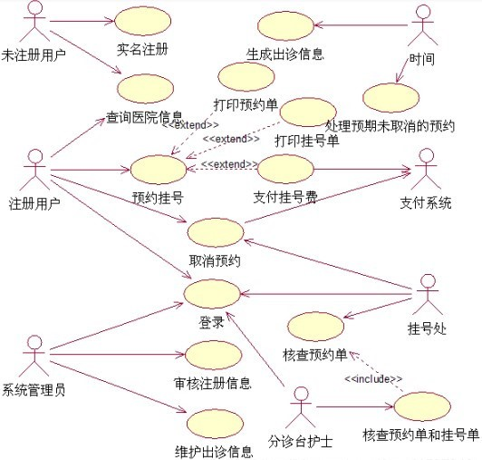
图 1 医院预约挂号系统用例图

表1 “预约挂号”用例文档
用例名 | 预约挂号
简要描述 | 用户通过系统选择医院、科室和医生，并预约特定时间的挂号。
参与者 | 用户（患者或代理人）
涉众 | 用户：确保挂号费用及时、安全地支付  系统管理员：维护支付流程的安全和顺畅。
相关用例 | 用户注册、预约挂号、取消预约、打印挂号单
前置条件 | 用户已经完成预约挂号。  用户选择了在线支付方式。
后置条件 | 挂号费用成功支付。  用户账户显示支付状态更新。  用户可以打印已支付的挂号单。
基本事件流
- 用户选择支付挂号费用。
- 用户选择支付方式（支付宝、信用卡等）。
- 用户输入支付信息并确认支付。
- 系统处理支付请求。
- 支付成功，系统更新挂号单状态并通知用户。
- 用户收到支付成功信息，并可打印挂号单

备选事件流
- 用户在支付过程中取消支付，流程结束。
- 支付失败（如网络问题、支付信息错误），用户需重新支付。
- 用户选择不在线上支付，改为到医院现场支付

补充约束-数据需求
支付信息包括：用户信息、预约编号、支付金额、支付方式、支付状态补充约束-业务规则
补充约束-非功能性需求
- 用户必须在预约后支付挂号费，否则需到医院现场支付。
- 支付成功后，用户可打印挂号单，用于在医院分诊台确认

待解决问题
（暂无）
相关图
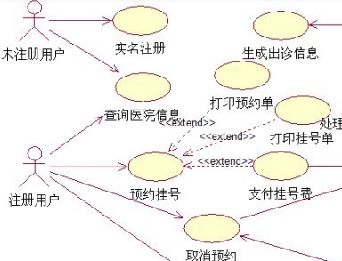

表2 “取消预约”用例文档
用例名 | 取消预约
简要描述 | 用户通过系统取消已经完成的预约挂号
参与者 | 用户（患者或代理人）
涉众 | 用户：成功取消预约，避免不必要的费用。  系统管理员：确保取消流程顺畅，更新系统预约状态
相关用例 | 用户注册、预约挂号、支付挂号费
前置条件 | 用户已成功预约挂号。
后置条件 | 预约取消成功，系统更新预约状态，退还已支付费用（如有）。
基本事件流
- 用户选择要取消的预约记录。
- 系统确认用户取消预约的意图。
- 用户确认取消操作。
- 系统处理取消请求，更新预约状态。
- 如有已支付费用，系统处理退款。
- 用户收到取消预约和退款成功的通知。
备选事件流
用户在取消操作前退出，预约保持不变。
系统在处理取消请求时遇到技术问题，用户需稍后重试
补充约束-数据需求
取消信息包括：用户信息、预约编号、取消时间。
补充约束-业务规则
用户可在看病前一天随时取消预约，不收取费用。
看病当天的预约只能在医院挂号处现场取消。
待解决问题
（暂无）
相关图
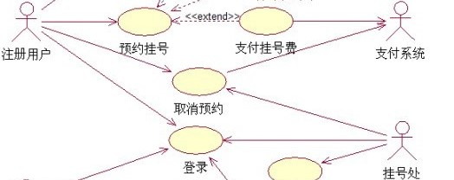

表3 “用户注册”用例文档
用例名 | 用户注册
简要描述 | 用户通过提供个人信息在系统中创建账户。
参与者 | 新用户
涉众 | 用户：能够注册并使用系统。  系统管理员：验证注册信息的真实性和完整性。
相关用例 | 预约挂号、支付挂号费、取消预约
前置条件 | 用户访问系统注册页面。
后置条件 | 用户成功注册，获得登录凭证。
基本事件流
- 用户在注册页面填写个人信息（如姓名、身份证号、联系方式等）。
- 用户提交注册信息。
- 系统验证信息的真实性和完整性。
- 系统创建新用户账户，发送账户激活链接或验证码。
- 用户通过邮箱或手机验证账户。
- 验证成功后，系统激活用户账户。
备选事件流
用户在注册过程中提供的信息不完整或不准确，需要重新填写。
用户未能完成邮箱或手机验证，账户未激活，需要重新验证。

补充约束-数据需求：
注册信息包括：姓名、身份证号、联系方式、电子邮箱、密码等。
补充约束-业务规则
所有信息必须真实有效，系统管理员审核后方可激活账户。
注册信息用于身份验证，保障预约挂号的准确性。
待解决问题
（暂无）
相关图
